**Тема:** Графіка як вид образотворчого мистецтва. Основні засоби графічної мови. Створення композиції за уявою: «Інопланетянин».

* У І семестрі вивчаючи тему «Графіка» ми дізналися, що слово «графіка» - похідне від грецького «графо» - «креслю», «пишу», «малюю». Отже, основні графічні техніки – це простий та кольорові олівці, фломастери, ручки, крейда, пастель, тощо.   
   Як самостійний вид мистецтва графіка сформувалася на межі 15-16 ст.

Отже, сьогодні ми працюватимемо у графіці. А тема нашого уроку присвячена космосу. З давніх часів людство цікавилось зоряним небом, космічними просторами. Спостерігали за зірками, кометами, метеоритами і роздумували чи є ще десь у космічних глибинах живі істоти схожі на людей... З грецької мови поняття «космос» означає, порядок, стрункість. Ще в Древній Греції філософи розглядали Всесвіт як гармонійну впорядковану систему. Наука, що вивчає космос називається астрономією. Астрономи розглядали у телескопи зорі, досліджували їх, об’єднували у сузір’я та давали їм назви. Дивилися люди на небо і мріяли про політ та такий, щоб злетіти вище від птахів, побачити космос, далекі зоряні світи. Письменники - фантасти писали захоплюючі твори про космос та інопланетян. Кіномитці створювали фантастичні фільми, та лише у 20 ст. люди змогли вирватись за межі Землі.

- Сьогодні ви створите композицію на тему: «Інопланетянин» за допомогою графічних виражальних засобів, а саме: крапок, ліній, штрихів та власної вигадки. У кожного з вас відбудеться своя зустріч з інопланетянином. Пофантазуйте, включіть уяву і мовою графіки створіть композицію далекої планети, а на ній невідомих істот.

**Обладнання:** альбом, простий олівець, гумка, кольорові олівці, ручки, фломастери.

 

Розглянемо роботи ваших ровесників.

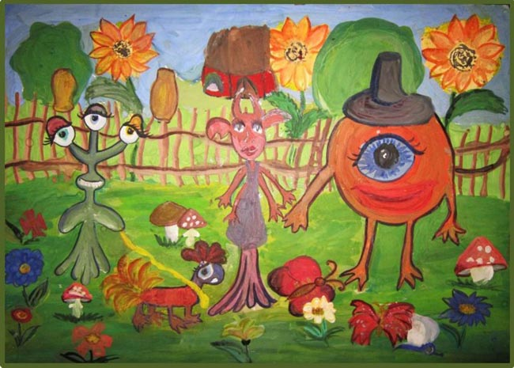

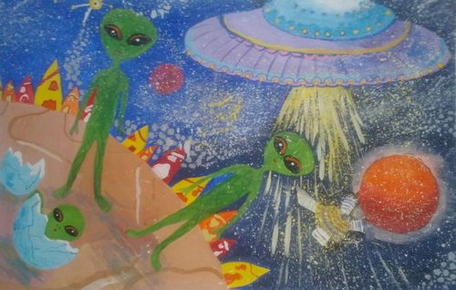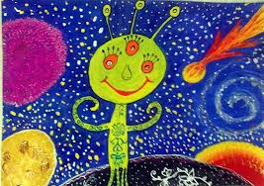

Успіхів у роботі. Фантазуйте.

 Єдине прохання - нехай ваші інопланетянчики будуть добрими і веселими.